Прививка против гриппа
Ежегодная вакцинация против гриппа - самый эффективный способ защиты от этого заболевания.
Но можно совсем избавиться от гриппа с помощью вакцин?
К сожалению, этому препятствует ряд факторов. От вируса гриппа сложно избавиться, он быстро мутирует, легко распространяется.
Случаи заболевания регистрируются круглый год. Подъем заболеваемости: осень-зима.
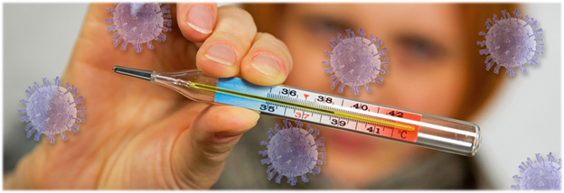
Почему важно привиться от гриппа?
Грипп - острая вирусная инфекция (ОРВИ), которая передается воздушно-капельным путем, с острым началом, лихорадкой 38 °C и выше, общей интоксикацией и поражением дыхательных путей.
Опасен осложнениями, риском летального исхода.
И даже если у одного заболевшего может быть всего несколько дней плохого самочувствия, передача гриппа младенцам, пожилым людям и людям с ослабленной иммунной системой может привести к их заболеванию с тяжелым течением и даже к смерти.
Вакцинация остается наилучшим методом профилактики гриппа и снижения риска серьезных осложнений (даже если инфицирование случится).
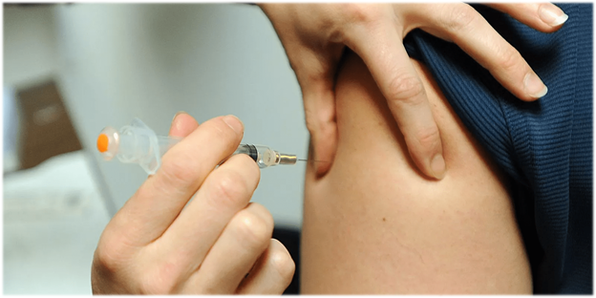
Поскольку сезон гриппа в этом году совпадает с эпидемией новой коронавирусной инфекции, в этом году особенно важно быть привитым против гриппа, и чем раньше будет проведена вакцинация, тем лучше. Сочетанное течение двух инфекций может иметь худший прогноз.
Пациенты с гриппом во время обращения за медицинской помощью могут заразиться COVID-19 и наоборот. Защитившись от гриппа этого можно избежать.
Вакцинация против гриппа рекомендована всем людям, начиная с 6 месяцев жизни (при отсутствии противопоказаний). Но, как показывает практика не все, кому нужна прививка против гриппа ее делают.
Среди причин, которые люди озвучивают следующие:
- беспокойство о побочных эффектах (после вакцины вероятна кратковременная реакция в виде незначительного повышения температуры, боли в месте инъекции, которая не представляет угрозы для здоровья привитого),
- беспокойство о том, что прививка вызовет грипп (вирусы, используемые в вакцинах, инактивированы и не приводят к заболеванию гриппом),
- уверены, что грипп не так уж серьезен (он может вызвать серьезные осложнения и смерть),
- испытывают негативное отношение к вакцинации в целом («антивакцинаторское» движение имеет давнюю историю, однако, под их аргументами, касательно предполагаемой опасности вакцинации до сих пор отсутствует убедительная доказательная база. Как правило, противники вакцинации распространяют недостоверную информацию в социальных сетях, вводя в недостаточно информированных людей в заблуждение).
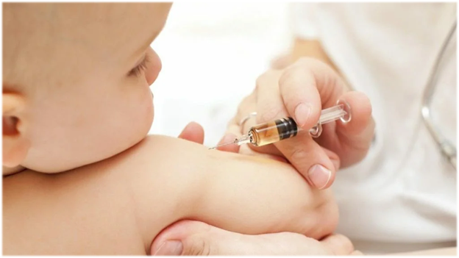
В 2020 году особенно важно, чтобы как можно больше людей были привиты против гриппа. Благодаря коллективному иммунитету, мы защитим детей до 6 месяцев, а также тех, кто не может быть привит по медицинским показаниям.
А если я сделаю прививку от гриппа и все равно заражусь?
Если вы сделаете прививку от гриппа, а затем заболеете гриппом, заболевание будет протекать в легкой форме. Это снизит вероятность госпитализации, особенно, при увеличенной нагрузке на медицинские учреждения в связи с COVID-19.
Подготовка к эпидсезону
Состав вакцин против гриппа пересматривается ежегодно.
Каждые 6 месяцев ВОЗ организует совещание консультативной группы экспертов, задача которого заключается в анализе всех собранных ГСЭГОМ (Глобальная система ВОЗ по эпиднадзору за гриппом и принятию ответных мер) данных о вирусах гриппа, а также в разработке рекомендаций по составу вакцин против гриппа для использования в предстоящем сезоне гриппа. Эти рекомендации учитываются при разработке, производстве и лицензировании вакцин против гриппа.
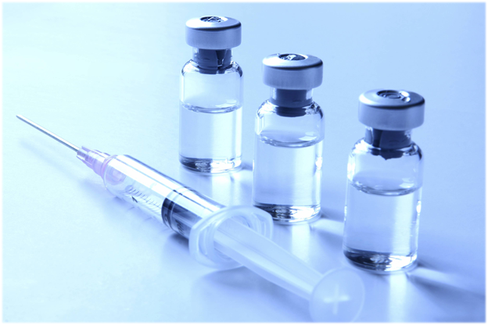
Всемирная организация здравоохранения подготовила рекомендации для этого сезона
Рекомендуется, чтобы четырехвалентные вакцины для использования в сезоне гриппа 2020-2021 годов в Северном полушарии содержали:
Вакцины на основе яиц:
- вирус, подобный вирусу A / Guangdong-Maonan / SWL1536 / 2019 (H1N1) pdm09;
- вирус, подобный A / Hong Kong / 2671/2019 (H3N2);
- вирус, подобный B / Washington / 02/2019 (линия B / Victoria);
- вирус, подобный B / Phuket / 3073/2013 (линия B / Yamagata).
Клеточные или рекомбинантные вакцины:
- вирус, подобный A / Hawaii / 70/2019 (H1N1) pdm09;
- вирус, подобный A / Hong Kong / 45/2019 (H3N2);
- вирус, подобный B / Washington / 02/2019 (линия B / Victoria);
- вирус, подобный B / Phuket / 3073/2013 (линия B / Yamagata).
Рекомендуется, чтобы трехвалентные противогриппозные вакцины для использования в сезоне гриппа 2020-2021 годов в Северном полушарии содержали:
Вакцины на основе яиц:
- вирус, подобный вирусу A / Guangdong-Maonan / SWL1536 / 2019 (H1N1) pdm09;
- вирус, подобный A / Hong Kong / 2671/2019 (H3N2);
- вирус, подобный B / Washington / 02/2019 (линия B / Victoria).
Клеточные или рекомбинантные вакцины:
- вирус, подобный A / Hawaii / 70/2019 (H1N1) pdm09;
- вирус, подобный A / Hong Kong / 45/2019 (H3N2);
- вирус, подобный B / Washington / 02/2019 (линия B / Victoria).
Сентябрь и октябрь - лучшее время для вакцинации, чтобы успеть выработать иммунитет, который защитит на протяжении всего сезона гриппа. Если говорить о поздней вакцинации, то лучше сделать прививку позже, чем вообще не делать.
Для достижения полного иммунитета требуется две недели после прививки от гриппа. В течение этого времени ограничьте контакты и исключите контактирование с теми, у кого есть симптомы гриппа и других вирусных заболеваний.
Позаботьтесь о вакцинации против гриппа в начале сезона. Сейчас самое время задуматься о том, когда, как и где вы сделаете прививку от гриппа.
